Онлайн-уроки финансовой грамотности в МБОУ СОШ с.Пионер
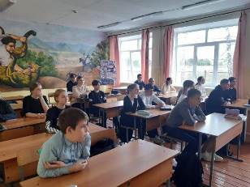
12 апреля 2023 в МБОУ СОШ с. Пионер ученики 8 класса приняли участие в онлайн уроке по финансовой грамотности на тему «Что нужно знать про инфляцию?». Для восьмиклассников данная тема оказалась весьма интересной. На данном уроке ребята смогли узнать, что такое инфляция, её виды, такие как: гиперинфляция, дезинфляция, причины ее возникновения и изменения, причины дефицита товаров, а также полезные советы и интересные факты. Лектор, Иванова Юлия, все понятия и определения объясняла доступно и понятно. Сама презентация была яркая и запоминающаяся, включала в себя познавательные видео и другие материалы. Также у обучающихся была возможность задать вопросы в режиме онлайн.
Ребята с пользой, а самое главное, интересно, провели урок, узнали много нового и обязательно используют полученные знания.

